ПРЕДЛОЖЕНИЕ ПРОЕКТА: СУШИЛКА ДЛЯ ОДЕЖДЫ ПОРТАТИВНАЯ.
Команда: Паламарчук Алексей palamarchuk.aa@phystech.edu, Халин Александр khalin.aiu@phystech.edu, Давыдов Никита davydov.na@phystech.edu.
Цель проекта: спроектировать и изготовить питающееся от сети устройство для просушивания мокрой одежды, состоящее из блока с насосом и нагревателем воздуха; подводящих трубок и вешалки с воздуховодами.
Задачи проекта: выбрать канальный вентилятор, нагревательный элемент, систему отслеживания влажности одежды; изготовить воздуховоды. Создать управляющее устройство на основе платы Arduino для отключения системы после того, как одежда станет сухой или в случае аварийной ситуации – перегрева, либо короткого замыкания. Собрать устройство; провести испытания в режиме proof of concept.
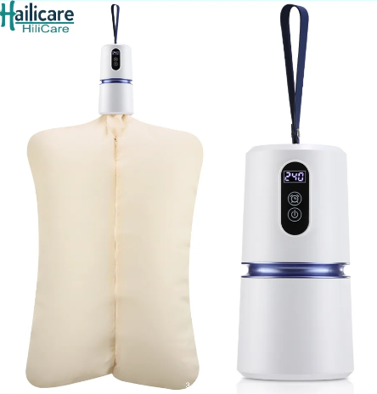
Существующие аналоги:
1. Портативная электрическая сушилка AFDEAL. При помощи циркуляции подогреваемого воздуха внутри мешка, куда помещается одежда, происходит сушка. Устройство довольно компактное с возможностью установить таймер времени просушивания. Главным недостатком прибора является отсутствие возможности отключения прибора при достижении достаточной влажности одежды. Ссылка на источник.
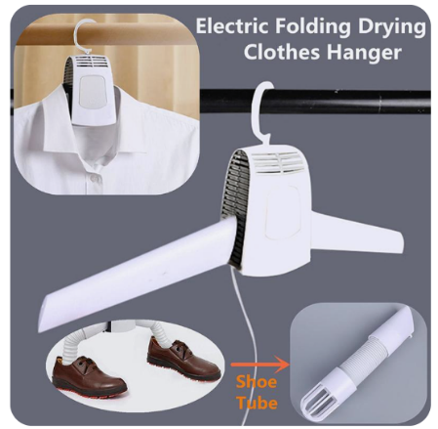
2. Портативный мини-складной обогреватель для одежды. Через маленькие отверстия внутри устройства в виде вешалки, на которую вешается одежда, поступает воздух, благодаря чему одежда сохнет. Главным недостатком прибора является отсутствие возможности отключения прибора при достижении достаточной влажности одежды, ограниченная мощность, так как основные рабочие устройства закреплены на вешалке. Ссылка на источник.
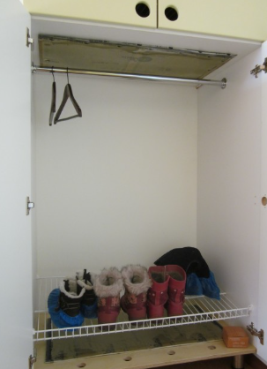
3. Инфракрасная сушилка для одежды (DIY). Из подручных средств создано устройство для автономной сушки одежды и обуви. Недостатки: габаритное, нет защиты от перегрева, долгое время сушки. Ссылка на источник.

Эскиз проекта
